Тертичный Иван Архипович
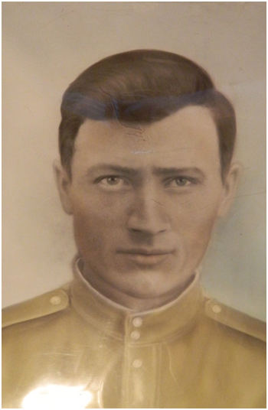
(1913-1945 гг.)

Мой прадедушка, Тертычный Иван Архипович, ушел на войну, когда моей бабушке, Сапсай Раисе Ивановне, было два года.
Прадедушка прошел всю войну, дошел до Польши, но в живых ему не суждено было остаться. Всё что знают в моей семье о прадедушке – это то, что до войны работал в совхозе «Павловский» бригадиром. У него одна нога была короче другой, но всё равно его забрали на войну.
Сейчас моей бабушке (его дочери) 75 лет, а этой похоронке и двум фронтовым письмам от прадедушки 70 лет. Мне было даже боязно первый раз брать эти «драгоценности» в руки. Казалось, что это я сама попала в то далекое военное время: «….Вера в настоящее время пока стоим на отдыхе,но на этих днях мы должны пойти на передовую и пойдём вперёд на запад..»И последняя письмо:.. «Пущено письмо 2 января 1945 года….Вера получил от тебя письмо, которое ты писала 30 ноября 44года,в котором я узнал твою жизнь в настоящее время ,в том что ты зимуешь на отделении, но всё же, Вера, за Крыловскую думай, чтобы весной переехать.Пиши чаще письма.С тем До свидания И.А.Тертычный.»

Учащаяся 5 «Б» класса Дикая Вера

